封面 97學年舊社國小願景實踐課程教學省思表
- 適用年級：五年級
- 課程實施時間: ■上學期 ( 11 月 16 日~ 11 月 22 日)
□下學期 ( 月 日~ 月 日)
- 教材名稱：校外教學-木柵動物園
- 教學領域： 綜合
- 願景課程:(請勾選)
學校願景 | 教育目標 | 核心價值 | 課程實踐
快樂 | - 孩子能安全快樂的學習 | - 安全樂觀 | □安全教育課程
愛 | - 孩子愛自己  - 孩子愛社區  - 孩子愛自然 | - 愛閱讀  - 愛家鄉  - 愛護環境 | □閱讀課程  綜合自編課程  □環境教育課程
和諧 | - 孩子學習溝通與尊重，建立良好的人際關係 | - 尊重  - 溝通  - 合作  - 分享 | □人權法治課程  □性別教育課程<上學期實施>  □家庭教育<下學期實施>
夢想 | - 孩子透過合作學習，與他人共築夢想 | - 積極  - 希望 | - 合作學習課程
勇於改變 | - 孩子培養自省、自覺的能力，勇於創新。 | - 自省  - 創造與突破 | - 小荳荳進化時間課程
自我實現 | - 孩子發展潛能，培養終身學習的能力。 | - 實踐  - 發展潛能  - 終身學習的能力  - 察覺進化 | - 小荳荳進化時間課程

目錄
一、主題名稱……………………………………………………p.3
二、上課節數……………………………………………………p.3
三、設計理念……………………………………………………p.3
四、教學目標與相關能力指標…………………………………p.3
五、教學活動
活動一: 校外教學-木柵動物園………………………………p.4
六、教學資源……………………………………………………p.4
七、評量方式……………………………………………………p.4
八、教學成果
(一)教學活動照片………………………………………………p.5
(二)其他 ………………………………………………………p. 6/7
九、教學後反思………… …………………………………………p.8/9
十、 附件… ………………………………………………………p.10/11

◎檔案內容
一、主題名稱：校外教學-木柵動物園
二、上課節數：7
三、設計理念（創意教學背景說明）：
1. 配合社會第四單元第一課臺灣城鄉發展的特色，讓學生觀察台北城市的特色
2配合社會第五單元第一課便捷的交通網，讓學生搭捷運，體會捷運的快速與
方便
3.配合社會第六單元第二課生活環境的營造，藉著參加動物園內酷酷節能屋
的課程，能在生活中落實環保觀念，改善污染日漸嚴重的生活環境

四、教學目標與相關能力指標：

能力指標  (請列出代號和文字說明) | 教學目標
1-3-8 比較不同生活環境的交通運輸類型。  3-3-1 認識參與團體自治活動應具備的知能，並評估自己的能力。  3-3-3 熟悉各種社會資源及支援系統，並幫助自己及他人。  1-3-4 舉例說明社會中的各種文化活動，並分享自己參與這類活動的體驗。。 | 1.事前蒐集木柵動物園及台北捷運相關資料。  2.體驗搭乘捷運的方法並到木柵動物園實地參訪。  3.能遵守觀賞活動之禮儀。  4.能完成參觀日記。

五、教學活動
教學目標 | 教學設計流程 | 時間 | 教學  資源 | 評量重點
1.事前蒐集木柵動物園及台北捷運相關資料。  2.體驗搭乘捷運的方法並到木柵動物園實地參訪。  3.能遵守觀賞活動之禮儀。  4.能完成參觀日記。 | 參訪及體驗活動  - 配合【社會第四單元臺灣的城鄉發展第1課、臺灣城鄉發展的特色】、【國語第一單元 生態保育 第二課 帶箭的花鳧】  - 行前準備工作：先分組後，再由各組蒐集資料。  - 透過親身體驗及參觀活動，讓學生實地體會城鄉交通網之差異，讓學生的視野更廣，更有國際觀。  - 完成參觀筆記做個人省思、回饋。 | 7節 | 遊覽車  捷運地圖  節能屋導覽 | 資料蒐集  參觀筆記  遵守集會與行進  秩序  學習態度  討論分享
六、教學資源：捷運地圖、遊覽車、節能屋導覽
七、評量方式：學習單、參觀筆記、分享發表

八、教學成果：
(一)教學活動照片
照片 | 文字說明
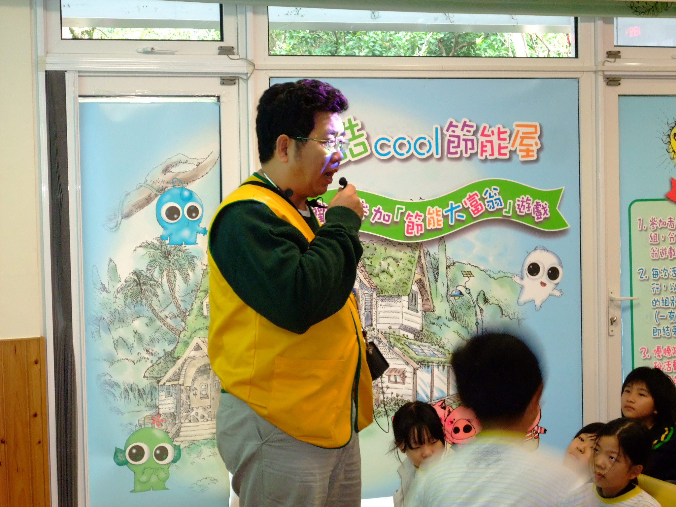 | 酷酷節能屋導覽
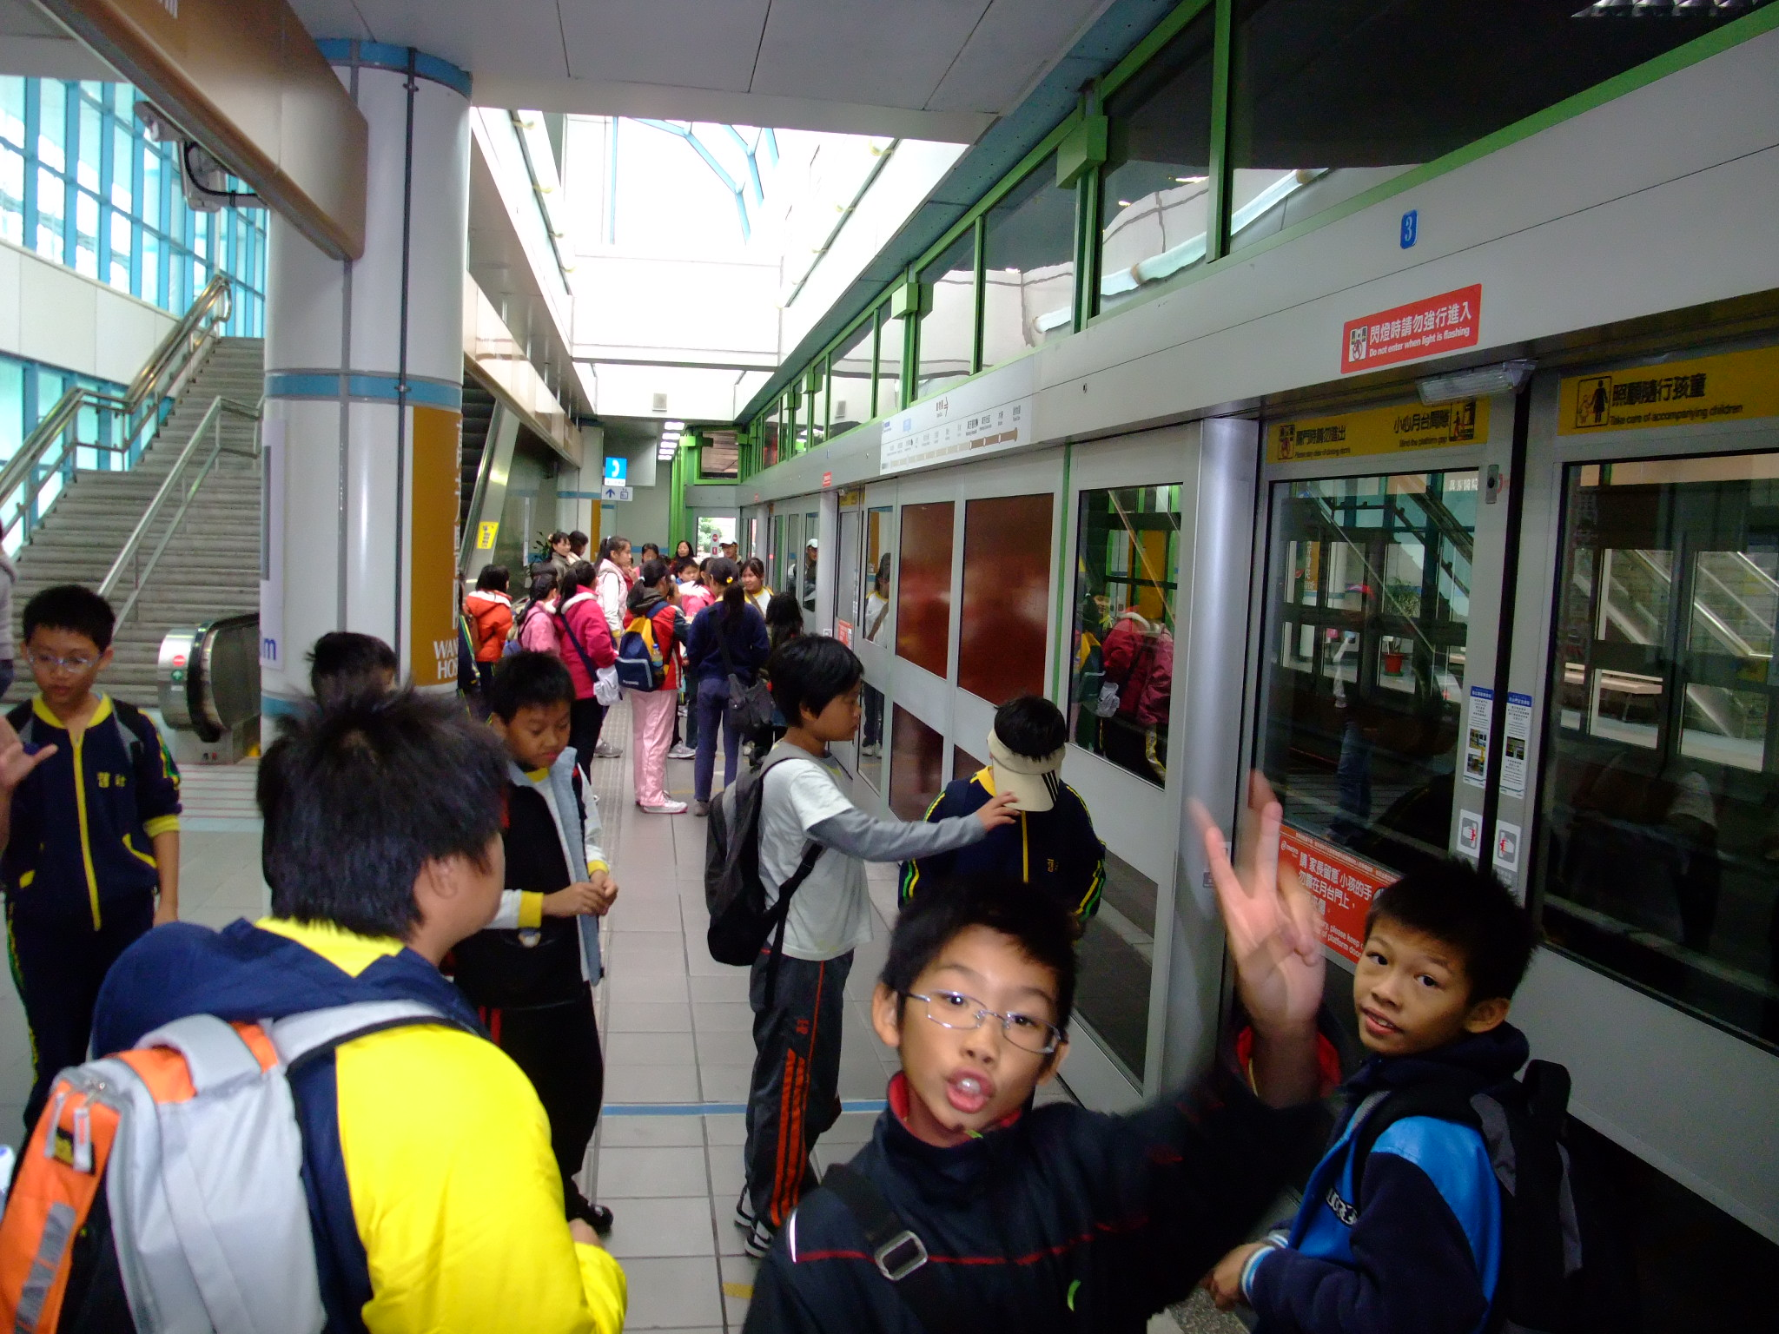 | 搭捷運了！

(二)其他
＊參觀木柵動物園、體驗捷運學習單＊
五年 班 姓名
捷運篇
一 小朋友，我們今天搭乘的捷運，應該在哪一站上車呢？，請用紅筆圈起來。哪一站下車呢？請用藍筆圈起來
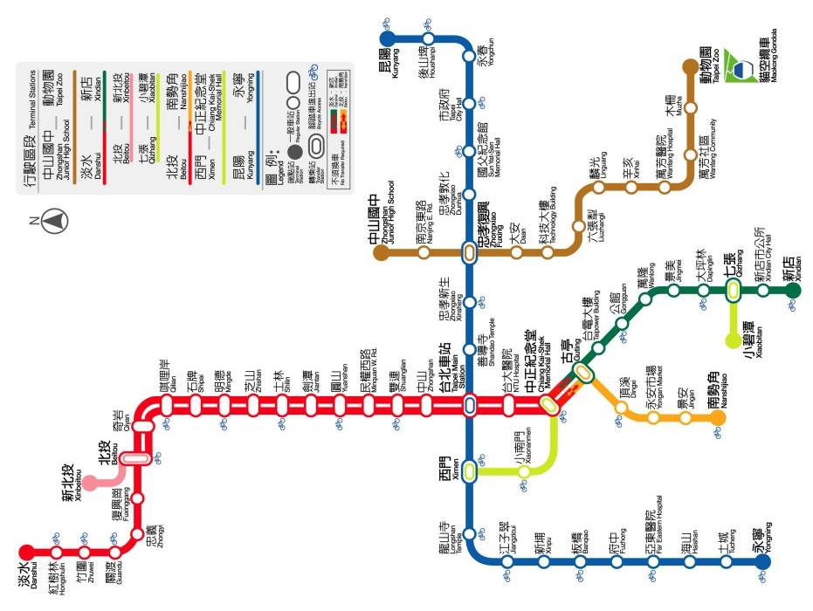
二 你今天乘坐的捷運路線是哪一條？請在□中打
□淡水線 □板南線 □新店線 □木柵線

三 下面哪一個是台北捷運的標誌，請圈起來
1.  2. 3. 4.

四 你覺得搭乘捷運有什麼優點？

五 搭乘捷運需注意或遵守哪些事項?
木柵動物園篇
- 你今天到哪些區參觀在該區看到了哪些印象最深刻或覺得有代表性的動物？
請至少寫出2區。

二、你知道哪些動物是台灣特有種？（請舉出三種）

三、你最喜歡哪一種動物？有哪些特徵？（請用文字詳細描述，也可以將它畫出來，記得塗上美麗的顏色。）

四、請根據你回答的內容，以「動物園一日遊」為主題，寫一篇日記回顧一下這趟難忘的動物園之旅吧！
：

九、教學後反思：
(一)、省思表
帽子 | 思考向度參考 | 說明
  白帽子  客觀的角度來分析目前取得的資訊 | 有否參照課程設計實施？ | 是
 | 課程實施是否能符合原設計的目標與架構？ | 是
  黃帽子  積極正面的態度來思考佔優勢 | 實施時學生有哪些學習反應，讓我們覺得這個課程是有價值的? | - 學生很開心  - 搭捷運很有新鮮感，是個特別的經驗，體會到捷運的快速和便捷  - 參觀酷酷節能屋，了解目前環境惡化的程度，並藉著操作教具，體會太陽能發電的運用，和珍惜資源的重要性
紅帽子  感覺如何？喜歡它或討厭它的原因是什麼？ | 整個課程的實施，我感覺---- | 學生開心，老師快樂  和課程搭配得很好
綠帽子  思考新的做法 | 課程實施的協同合作與分工情形如何?未來可以做的更好的調整方法--- | 學年老師分工得很好，大家都很負責
  黑帽子  以客觀的資料來批判失敗原因 | 教學實施與原設計的差距有哪些？爲什麼? | 沒有差距
藍帽子  控制與計畫整個思維的流程 | 課程流程與時間規劃有否須修正的地方？ | 搭乘捷運的時間太短，以後可買20-30元的票，讓學生可以多搭幾站
其他

(二)、感想
1.所有學生都很開心：雖然大部分的學生都去過木柵了，但這次是和同學去，而且是分組各自活
動，不必跟著老師，因此所有學生都很開心，老師看見他們長大了，可以自己在組裡解決如何
參觀的問題 (如：有一組協調出-上午男生帶隊，下午就聽女生的），老師也很欣慰。
2.和課程搭配得很好：完全可以配合社會目前進行的課程，讓學生透過捷運的搭乘，觀察台北市
和新竹市的差異，並體會捷運的快速和方便。
3.身體力行環保觀念：8班出遊，只搭了7台遊覽車，其中一班拆到各班，落實環保觀念。

十、附件
舊社國小五年級戶外教學通知單

親愛的家長您好:
五年級學年計畫結合語文、社會課程，於11月20日（四）帶領學生搭乘台北捷運，體驗都市交通。並造訪台北市立動物園，希望經由參觀、介紹，藉此喚起孩子們重視生態保育，讓我們理解人和大自然共生的依存關係，進而學習尊重生命、珍愛自然，共同為生態保育盡一份心力。
一、當日活動流程：

時間 | 活動內容
07:30-07:50 | 各班整隊、集合登車，準備出發
07:50-09:30 | 出發前往台北
09:30-09:50 | 搭乘捷運(麟光站/辛亥站)前往木柵動物園
10:00-14:00 | 參觀木柵動物園
14:00 | 集合登車返校
《註》搭乘捷運：前四班麟光站、後四班辛亥站

二、費用說明：車資（9500元）、保險（15元）、門票（30元）、停車費，合計後由參加學生平均支付，平均每人：380元。不足或剩餘的經費均由班費統一處理。

三、※午餐、捷運車票20元請自備※

四、當日請穿著運動服、球鞋，攜帶水壺、少量零食、少量金錢，勿帶貴重物品。

五年級全體老師敬上

校外教學回條

五年____班 座號：____ 姓名：____________

□同意參加11/20（四）校外教學，費用由班費提撥。

- 當日不克參加戶外教學，同意在家自行照顧。
其他意見：

五年級校外教學 木柵動物園-酷cool節能屋 導覽報名
五年級同學們：
你一定聽過全球暖化、溫室效應這些名詞吧？沒錯，全球暖化除了讓原本已經乾旱的地區更加惡化，不正常的氣候變化更影響農作物的生產，野生動物賴以生存的棲息環境也面臨逐漸縮減的命運。而這樣的結果和人類的活動脫不了關係，動物們的生存環境其實與我們息息相關。在環境問題日益嚴重的今天，唯有人們學習有效使用資源的態度及方法，減少對地球環境的衝擊與破壞，才能給人類及野生動物們良好的生活環境。
為此，經濟部能源局及工業技術研究院，結合臺北市立動物園的環境教育及生態保育理念，建造這一棟位於沙漠動物區入口處的酷Cool節能屋。這是一座結合空間設計、節能材料及再生能源利用的節能建築，導入童話故事的解說活動，歡迎同學報名。
導覽時間與梯次：
●導覽時間：40分鐘 ●每梯次35人，每班限額9名
第一梯次(10:00)：501、502、503、504第二梯次(11:00)505、506、507、508
（共計9名）
如該班未滿額，可以開放名額給其他班。
本報名表請各班導師自行留存，方便校外教學時核對。

